ĐẶC ĐIỂM MIỄN DỊCH CỦA TRẺ EM

GVC: Trần Thị Hồng Vân

Mục tiêu học tập:
- Nêu được các thành phần chính của hệ thống miễn dịch không đặc hiệu và đặc hiệu.
- Trình bày được đặc điểm chính của sự phát triển của các thành phần chính của hệ thống miễn dịch không đặc hiệu và đặc hiệu trong thời kỳ bào thai và sau khi sinh: hệ thống thực bào,bổ thể, tuyến ức, các immunoglobulin.
- Nêu được các chức năng của da và niêm dịch trong hệ thống miễn dịch.
- Nêu được các yếu tố miễn dịch thụ động của mẹ truyền cho con.

1. SINH LÝ HỆ THỐNG MIỄN DỊCH
Chức năng chính của hệ thống miễn dịch là nhận biết “tự thân” và loại bỏ những thực thể “không tự thân” ( các vi sinh vật, tế bào u, tế bào cấy ghép)
Hệ thống miễn dịch là môt mạng lưới phức tạp gồm:
Miễn dịch không đặc hiệu( bẩm sinh)
Miễn dịch đặc hiệu( thích ứng): thu được trong quá trình sống
1.1. Miễn dịch không đặc hiệu (bẩm sinh)
Tạo ra phản ứng tương tự nhau với tất cả các kháng nguyên. Gồm:
1.1.1.Hệ thống thực bào (phagocytic system): là các tế bào có nhiệm vụ nuốt và tiêu hóa các vi sinh vật, như: Neutrophils, monocytes trong máu, Macrophages trong tổ chức, macrophages phế nang ở phổi, tế bào Kuffer ở gan, tế bào hoạt dịch ở khớp…
1.1.2. Các protein bổ thể:
Bổ thể là hệ thống cần thiết trong đáp ứng miễn dịch không đặc hiệu. Định nghĩa ban đầu của nó là thành phần bổ sung không đặc hiệu, không bền vững với nhiệt, tác dụng cùng với các kháng thể đặc hiệu để dung giải vi sinh vật. Các yếu tố bổ thể tương tác với nhau theo 3 con đường: cổ điển, lectin và đường thay thế để tạo ra hoạt tính đầy đủ của nó.

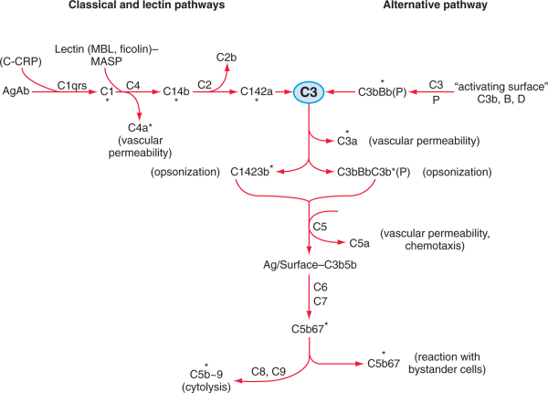
Figure 132-1 Sequence of activation of the components of the classical and lectin (MBL) pathways of complement and interaction with the alternative pathway. Activation of C3 is the functionally essential target. The multiple sites at which inhibitory regulator proteins (not shown) act are indicated by asterisks, emphasizing the delicate balance between action and control in this system that is essential for host defense yet capable of mediating profound damage to host tissues. Ab, antibody (IgG or IgM class only); Ag, antigen (bacterium, virus, tumor cell, or erythrocyte); B,D,P, factors B and D, I, and properdin; C-CRP, C carbohydrate–C-reactive protein; C4-bp, C4-binding protein; MASPs, MBL-associated serine proteases; MBL, mannose-binding lectin.

1.1.3. Các chất phản ứng cấp và hàng rào bảo vệ (da và niêm mạc)
1.1.4. Cytokines: là các polypeptids không phải Immunoglobulin (non-Ig) do các tế bào monocytes và lymphoctes sản xuất ra khi đáp ứng tương tác với các kháng nguyên đặc hiệu, không đặc hiệu hoặc các tác nhân kích thích hòa tan không đặc hiệu.

1.2. Hệ thống miễn dịch đặc hiệu: là miễn dịch thu nhận, thích ứng và ghi nhớ: gồm:
- Thành phần tế bào: các lymphocytes
- Thành phần dịch thể: các Immunoglobulin (Ig)
1.1.1. Lymphocytes: gồm 3 nhóm
- Tế bào lympho T (T cell) : nguồn gốc từ tuyến ức, gồm có:
- Tế bào Th (T-helper: Th0, Th1 & Th2): tế bào T hỗ trợ
- Tế bào Ts (T suppressor) : tế bào T ức chế
- Tế bào Tc (T cytotoxic) : Tế bào T độc

- Tế bào lympho B (B cell): nguồn gốc từ tủy xương, tiết các Ig đặc hiệu với kháng nguyên
- Tế bào lympho non-T, non-B: TB diệt tự nhiên (natural killer-NK)
1.1.2. Các immunoglobulin (Ig):
Do các tế bào Lympho B tiết ra. Có 5 loại Ig.
1.1.2.1. IgM:
- Xuất hiện sớm nhất trong đáp ứng miễn dịch
- Là yếu tố kết dính và opsonin hóa có hiệu lực, gắn với bổ thể
- Là kháng thể chủ yếu chống lại các polysaccharides, vi khuẩn Gr(-), các ngưng kết tố hồng cầu.

1.1.2.2. IgG (IgG1, IgG2, IgG3, IgG4):
- Là loại Ig có nhiều nhất, được tìm thấy trong dịch gian bào và các tổ chức
- Qua được nhau thai; IgG 1,2,3 kết hợp được với bổ thể
- Là kháng thể chủ yếu đối với các kháng độc tố, virus, vi khuẩn, là Ig chủ yếu trong γ-globulin
1.1.2.3. IgA (IgA1, IgA2):
Là Ig chủ yếu trong các chất tiết của thanh niêm dịch.
1.1.2.4. IgD: chức năng chưa được xác định.
1.1.2.5. IgE: được tìm thấy trong các chất tiết của thanh niêm dịch
IgE tăng trong các bệnh nhiễm ký sinh trùng; phản ứng dị ứng; gắn với các dưỡng bào ( mast cell); BC ưa bazơ.

1.3. Các cơ quan của hệ thống miễn dịch:
bao gồm: Amiđan và VA, hạch lympho và mạch bạch huyết, tuyến ức, lách, mảng Peyer’s ở ruột, ruột thừa, tủy xương

ảnh 1: các cơ quan của hệ thống miễn dịch
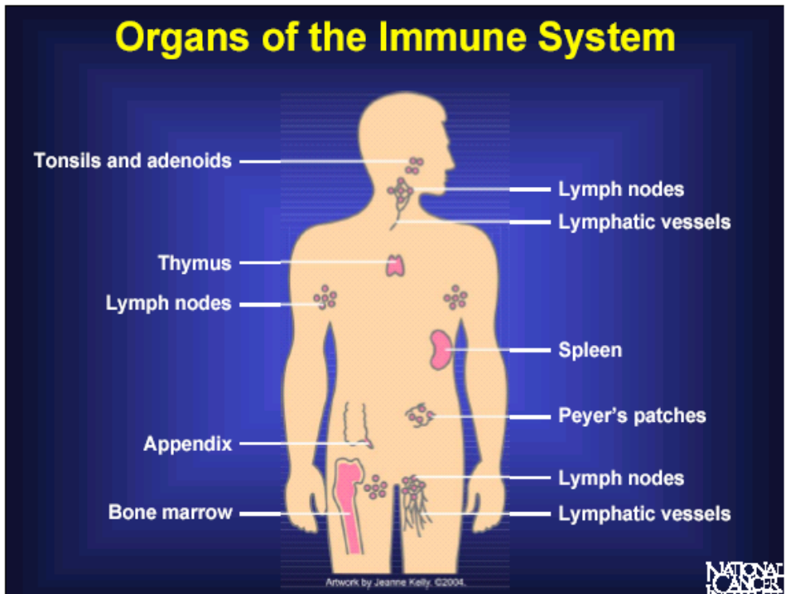

 | Hệ thống MD không đặc hiệu (bẩm sinh) | Hệ thống MD đặc hiệu
Đáp ứng với kháng nguyên | Không đặc hiệu | Đặc hiệu
Phơi nhiễm | Đáp ứng tức thì, tối đa | Đáp ứng chậm
Loại đáp ứng | Dịch thể | Dịch thể và qua trung gian TB
Tế bào MD | BC trung tính  Macrophages | Lymphocytes  (T, B cell, NK)
Ký ức MD | Không | Có

ảnh 2: Mạng lưới miễn dịch
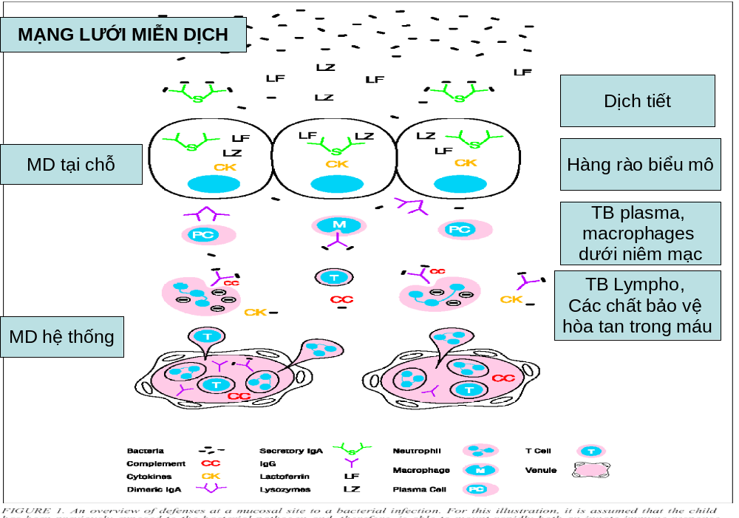
2. SỰ PHÁT TRIỂN HỆ THỐNG MIỄN DỊCH Ở TRẺ EM
Các yếu tố bảo vệ cơ thể của mỗi cá thể phát triển với tốc độ khác nhau ở trong bào thai. Vào lúc sinh ra, chức năng của hầu hết các cơ chế MD tương ứng với tuổi thai và kém hơn người lớn, kể cả trẻ sinh đủ tháng, do vậy, trẻ sơ sinh và nhũ nhi ( đặc biệt từ 3-12 tháng) có tình trạng thiếu hụt miễn dịch đáng kể, nhất thời, ở tất cả các cơ chế của hệ thống miễn dịch, làm cho trẻ có nguy cơ cao mắc các bệnh nhiễm trùng nặng. Trẻ sinh non, chấn thương khi đẻ, mắc bệnh từ trong bào thai, stress, dùng một số thuốc có nguy cơ thiếu hụt miễn dịch cao hơn.
2.1. Hệ thống miễn dịch bẩm sinh:
2.1.1. Hệ thống thực bào :
Các tế bào thực bào xuất hiện đầu tiên vào giai đoạn túi noãn của bào thai. Các bạch cầu hạt và BC đơn nhân có vào tháng thứ 2 và 4 của thai kỳ. Chức năng của các tế bào trên tăng dần theo tuổi thai nhưng vẫn còn kém lúc ra đời, do đó trẻ bị giảm đáp ứng miễn dịch và dễ mắc các bệnh nhiễm trùng. Khi bị nhiễm trùng, trẻ sơ sinh thường không có những dấu hiệu lâm sàng chỉ điểm như ở trẻ lớn (sốt, hội chứng nhiễm trùng...)
Siêu cấu trúc của bạch cầu đa nhân trung tính ở trẻ sơ sinh thì bình thường nhưng có sự biến dạng màng tế bào và giảm tính bám dính làm ảnh hướng đến các chức năng của tế bào như tính hóa hướng động và thực bào.
Các monocyte trong máu là tiền thân của các đại thực bào ở tổ chức. Các đại thực bào này có khả năng thực bào từ khi còn trong bào thai và hoạt tính diệt vi khuẩn của nó lúc đẻ bình thường hoặc hơi thấp. Các đại thực bào phế nang xâm nhập vào phế nang lúc đẻ hoặc sắp đẻ giúp làm sạch các mảnh vụn của dịch ối và vi sinh vật. Khả năng thực bào của các đại thực bào tổ chức còn hạn chế. Sự giảm năng lực của hệ thống võng nội mô ở trẻ sơ sinh một phần là do sự giảm hoạt động opsonin huyết thanh.
Tính hóa hướng động ở trẻ em đạt tới mức ở người lớn khi trẻ được vài năm tuổi. Tính thực bào và diệt vi sinh vật đạt mức bình thường ở trẻ sơ sinh khỏe mạnh sau 12 giờ tuổi, giảm ở trẻ đẻ thấp cân và trẻ đủ tháng có stress.
2.1.2. Opsonin:
Opsonin là các thành phần trong huyết thanh làm nhiệm vụ xâm nhập vào vi sinh vật hay các kháng nguyên để giúp cho hoạt động thực bào của các phagocytes có hiệu quả hơn.
Các yếu tố opsonin huyết thanh bao gồm IgG, IgM (bền vững với nhiệt) và bổ thể ( không bền với nhiệt). IgM opsonin hóa các VK Gr(-) hiệu quả hơn IgG
IgG qua được nhau thai, IgM và bổ thể không qua được nhau thai.
Mức sản xuất IgM ở trẻ mới đẻ còn thấp, ngoại trừ trẻ bị nhiễm trùng trong bào thai. Sự tổng hợp các bổ thể bắt đầu khi thai được 5,5 tuần. Nồng độ bổ thể vào lúc sinh chỉ đạt 50-75% ở người lớn.
Hoạt động opsonin huyết thanh khác nhau theo tuổi thai, bị giảm ở trẻ đẻ non yếu với tất cả các vi sinh vật được thử, ở trẻ đủ tháng khỏe mạnh chỉ bị giảm với vài loại vi sinh vật, chủ yếu là vi khuẩn Gr(-)

2.1.3. Sự phát triển hệ thống bổ thể ( complement):

ảnh 3: Sự phát triển của hệ thốnng bổ thể ở trẻ em
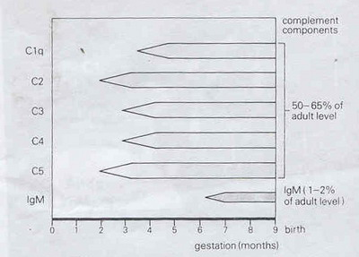

2.1.4. Cytokine:

Chức năng của da khi sinh
Da là một cơ quan đa chức năng phức tạp, là nơi tiếp xúc của cơ thể với môi trường. Chức năngcủa da bao gồm:s
- Ngăn cản sự mất nước
- Điều hòa nhiệt
- Kiểm soát nhiểm khuẩn
- Giám sát miễn dịch
- Sinh axít mantle: axít mantle là một lớp film mỏng mịn phủ trên mặt da có tác dụng như một hàng rào ngăn cản vi sinh vật và các chất ô nhiễm khác xâm nhập vào da. Các vi sinh vật và các chất ô nhiễm này có tính chất kiềm sẽ bị trung hòa bởi axít mantle.
- Chống oxi hóa (antioxidant)
- Tổng hợp vitamin D3, đồng thời bảo vệ da khỏi tác dụng của tia cực tím
- Hàng rào bảo vệ các hóa chất.
- Xúc giác.
Trẻ sơ sinh non tháng có tỷ lệ tử vong cao, có liên quan đến sự chưa hoàn thiện của hàng rào biểu mô, làm cho vi khuẩn dễ xâm nhập vào cơ thể, cũng như dễ bị hạ thân nhiệt.

Chức năng kháng khuẩn của niêm dịch:
Thành phần | Chức năng
Mucin | Hàng rào cơ học chống VK xâm nhập
Các kháng thể | Trung hòa độc tố, ngăn cản sư kêt dính vào niêm mạc của VK hoặc độc tố VK.
Lactoferin | Tác dụng kìm khuẩn (tạo chelate với Fe3+)hoặc diệt khuẩn (Lactoferricidin)
Lysozym | Tiêu vi khuẩn bằng cách phân tách peptido-glycan của thành vi khuẩn

2.2. Hệ thống miễn dịch đặc hiệu:
2.2.1. Miễn dịch tế bào ( Tế bào T)
- Các tế bào mầm của tuyến ức được sinh ra từ biểu mô của túi hầu thứ 3 và thứ 4 vào khoảng tuần thứ 6 của thai kỳ, đến tuần thứ 12 là có thể tham gia vào đáp ứng miễn dịch.
- Tuyến ức hoạt động trong suốt thai kỳ và thời gian đầu sau sinh. Nó phát triển nhanh trong bào thai và có thể nhìn thấy trên phim X-quang ở trẻ sơ sinh bình thường, và sau đó hoàn thiện dần qua nhiều năm.
- Tuyến ức được coi là trung gian giúp cơ thể chấp nhận các kháng nguyên “tự thân” và cần thiết cho các tổ chức lympho ngoại biên phát triển và trưởng thành. Các thành phần biểu mô ở tuyến ức tạo ra các chất dịch giúp tế bào T biệt hóa và trưởng thành.
- Vào lúc sinh, các đáp ứng test tăng nhạy cảm da bị giảm rõ rệt, sự loại bỏ da ghép cũng bị suy yếu. Các chức năng này tăng lên trong vài tháng đầu của cuộc sống.
- Số lượng tế bào T, T hỗ trợ, T ức chế, và T sinh sản đáp ứng với tế bào mitogens và allogeneic thì bình thường hoặc tăng.
- Một vài lymphokines (IL-1, IL-2, yếu tố hoại tử u (TNF), interferon (INF-α), không bao gồm IL-4, INF-γ, được lymphocytes tạo ra với số lượng gần bình thường ở trẻ sơ sinh.
- Các hoạt tính độc tế bào ( NK, Phụ thuộc Ab, tế bào T diệt độc tế bào) có thể thấp hơn ở người lớn. Hoạt tính của T ức chế có thể tăng hơn ở người lớn, có thể là do bất thường của điều hòa miễn dịch và sự giảm sản xuất Ab gây thiếu hụt miễn dịch qua tế bào T. Các yếu tố như mẹ bị nhiễm virus, tăng Bilirubine máu, uống thuốc (corticosteroids, chống chuyển hóa…) trong giai đoạn cuối của thai kỳ có thể làm giảm chức năng tế bào T ở trẻ sơ sinh.
2.2.2. Miễn dịch dịch thể ( tế bào B)
- Các tế bào B được tìm thấy ở tủy xương, máu, gan, lách trong bào thai vào lúc 12 tuần của thai kỳ.
- Một lượng rất nhỏ IgM và IgG được tổng hợp vào lúc 20 tuần và IgA vào lúc 30 tuần, chủ yếu là IgM.
- Nồng độ cao của IgM trong huyết thanh dây rốn (>20mg/dL) chứng tỏ có sự tiếp xúc với kháng nguyên, thường là do nhiễm trùng bẩm sinh.
- Hầu hết các IgG là do chuyển từ mẹ sang con qua nhau thai. Vào lúc sinh, IgG của trẻ bằng hoặc cao hơn ở người lớn (110% mức của mẹ). Trẻ sinh non có mức IgG thấp tùy theo tuổi thai.
- IgG truyền qua nhau thai này bị giảm dần (dị hóa) với thời gian bán hủy là 25 ngày, gây hiện tượng “ giảm gammaglobulin máu” vào lúc 2-6 tháng, sau 6 tháng thì tốc độ tổng hợp IgG sẽ tăng vượt quá tốc độ phân hủy IgG từ mẹ.
- Trẻ sinh non có sự giảm mạnh gammaglobulin máu trong suốt 6 tháng đầu. Đến 1 tuổi, mức IgG bằng khoảng 70% người lớn.
- IgG của mẹ truyền cho con sẽ hết trong máu trẻ vào lúc 9 tháng
- IgA, IgM, IgD, IgE không qua được nhau thai. Nồng độ các Ig này tăng lên rất chậm và đạt 30% ở người lớn vào lúc 1 tuổi, IgM đạt 75% mức người lớn vào lúc 1 tuổi.
IgM đạt mức xấp xỉ người lớn vào lúc 1 tuổi ,
IgG: - 8 tuổi ,
IgA: - 11 tuổi

ảnh 4: Nồng độ các Immunoglobulin trong huyết thanh bào thai và trẻ em
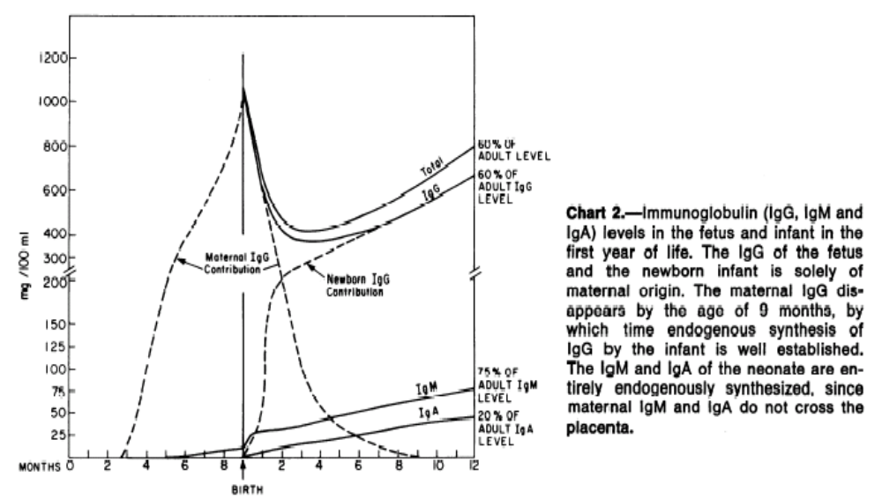

- Miễn dịch thụ động từ mẹ sang con:

- kháng thể IgG từ nhau thai sang và các yếu tố miễn dịch trong sữa mẹ giúp bù đắp lại hệ thống miễn dịch chưa trưởng thành của trẻ sơ sinh và cho trẻ miễn dịch với nhiều loại VK, VR nguy hiểm. Tuy nhiên các IgG thụ động này ngăn cản đáp ứng của trẻ với tiêm chủng như sởi, rubella.
- Sữa mẹ có rất nhiều yếu tố chống vi khuẩn ( IgG, IgA tiết, BC, bổ thể, lysozyme, lactoferrin) nằm trên bề mặt đường tiêu hóa, hô hấp, giúp chống lại sự xâm nhập của các tác nhân gây bệnh.
KẾT LUẬN
- Hệ thống miễn dịch của trẻ em, nhất là trẻ nhỏ, trẻ sơ sinh còn non kém do đó trẻ em rất đễ bị nhiễm trùng nặng
- Các yếu tố miễn dịch từ mẹ truyền cho con qua nhau thai và sữa mẹ là rất quan trọng giúp trẻ chống lại bệnh nhiễm trùng.

TÀI LIỆU THAM KHẢO

1. BÀI GIẢNG NHI KHOA
2. Kliegman: Nelson Textbook of Pediatrics, 18th edition 2007. part III: immunology.
3. THE MERCK MANUAL- 16th edition
4. Sarrah S. Long, MD. Principle and Practice of Pediatric Infectious Diseases-Third edition- p 86-94

